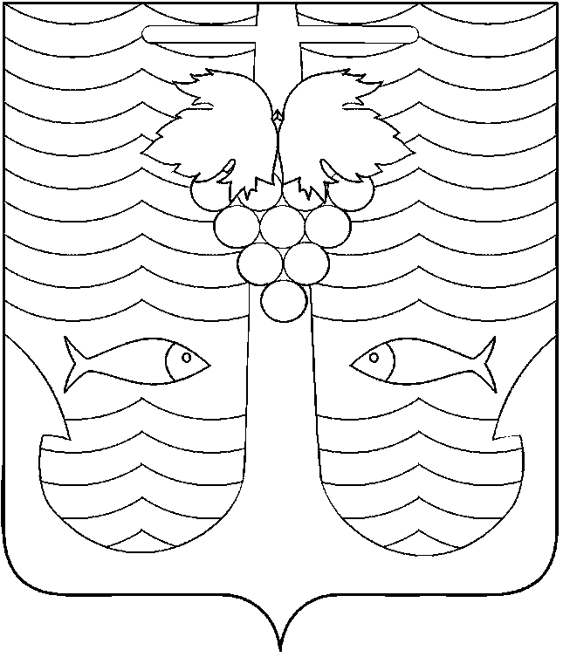

АДМИНИСТРАЦИЯ ТЕМРЮКСКОГО ГОРОДСКОГО ПОСЕЛЕНИЯ
ТЕМРЮКСКОГО РАЙОНА

ПОСТАНОВЛЕНИЕ

от 07.09.2016 № 1113
город Темрюк

О прекращении приема заявлений о включении молодых семей
в состав участников подпрограммы «Обеспечение жильем молодых семей» федеральной целевой программы «Жилище» на 2015 - 2020 годы

В соответствии со статьей 14 Федерального закона от 6 октября 2003 года № 131-ФЗ «Об общих принципах организации местного самоуправления в Российской Федерации», Приложением № 4 «Правила предоставления молодым семьям социальных выплат на приобретение (строительство) жилья и их использования» к подпрограмме «Обеспечение жильем молодых семей» федеральной целевой программы «Жилище» на 2015 - 2020 годы, утвержденной Постановлением Правительства РФ от 17 декабря 2010 года № 1050 «О федеральной целевой программе «Жилище» на 2015 - 2020 годы», Приказом министерства топливно-энергетического комплекса и жилищно-коммунального хозяйства Краснодарского края от 2 марта 2016 года № 68 «О реализации подпрограммы «Обеспечение жильем молодых семей» федеральной целевой программы «Жилище» на 2015 - 2020 годы», Правилами предоставления молодым семьям социальных выплат на приобретение (строительство) жилья и их использования настоящих, утвержденными постановлением администрации Темрюкского городского поселения Темрюкского района от 13 мая 2016 года № 553, муниципальной программой «Обеспечение жильем молодых семей на территории Темрюкского городского поселения Темрюкского района на 2015 – 2018 годы», утвержденной постановление администрации Темрюкского городского поселения Темрюкского района от 1 октября 2014 года № 927, Уставом Темрюкского городского поселения Темрюкского района, п о с т а н о в л я ю:
- Прием заявлений о включении молодых семей в состав участников подпрограммы «Обеспечение жильем молодых семей» федеральной целевой программы «Жилище» на 2015 - 2020 годы, прекратить.
- Специалисту I категории (по организационным вопросам и взаимодействию со средствами массовой информации (СМИ)) администрации Темрюкского городского поселения Темрюкского района Е.С.Игнатенко опубликовать настоящее постановление в печатном средстве массовой информации и разместить на официальном сайте администрации Темрюкского городского поселения Темрюкского района в информационно-телекоммуникационной сети «Интернет».
- Контроль за выполнением постановления администрации Темрюкского городского поселения Темрюкского района «О прекращении приема заявлений о включении молодых семей в состав участников подпрограммы «Обеспечение жильем молодых семей» федеральной целевой программы «Жилище» на 2015 - 2020 годы» оставляю за собой.
- Постановление вступает в силу на следующий день после его официального опубликования.

Глава Темрюкского городского поселения
Темрюкского района А.Д.Войтов

